新 书 推 荐

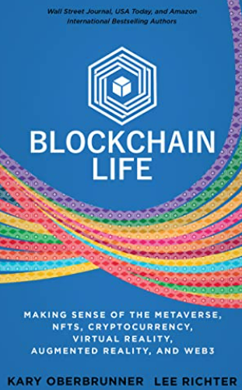
中文书名：《区块链生活：理解元宇宙、NFTS、加密货币、虚拟现实、增强现实和web3》
英文书名：Blockchain Life: Making Sense of the Metaverse, NFTs, Cryptocurrency, Virtual Reality, Augmented Reality, and Web3
作 者：Kary Oberbrunner and Lee Richter
出 版 社：G&D Media
代理公司：Waterside/ANA/Susan Xia
页 数：146页
出版时间：2022年10月
代理地区：中国大陆
审读资料：电子稿
类 型：经管

内容简介：

世界即将改变。是准备就绪，还是被甩在后面？

历史上最大的革命正在我们眼前徐徐展开。新的互联网境况正在发生，融合了数字和实体两个世界。今天的梦想就是明天的现实。科幻小说如今已成为科学事实，通过区块链技术，一切皆有可能。

欢迎来到Web3时代，在这里一切都变化莫测。包括经济、货币、政府和教育领域在内的全球变化，还有个人层面的变化，如身份、性、通信和健康。

这本书宛如一张通俗易懂的地图，帮助你在新世界的噪音中导航，分辨出何为炒作，何为希望。作者以不偏不倚的专业知识，解读了元宇宙、NFTs、虚拟现实、增强现实、加密货币等的利弊。

发现如何：
●通过确定前沿技术的实际使用案例，以节省时间。
●通过将你的想法变成受保护的数字资产，创造无尽的财富。
●通过制定个性化的元宇宙战略，来保持与时俱进。
●通过整合你的价值观，来决定接受或拒绝什么技术。

了解事实。充分利用知识。从今天开始，创造你更强大、更美好的未来。
作者简介：


凯瑞·奥伯布伦纳（Kary Oberbrunner）是《华尔街日报》（Wall Street Journal）和《今日美国》（USA Today）的畅销书作者，出版过12本书。他拥有领导力博士学位，并担任“点燃灵魂”公司（Igniting Souls）和“区块链生活”公司（Blockchain Life）的首席执行官。他与个人和组织合作，出版和保护他们的知识产权，并将其变成18种收入来源。

李·里希特（Lee Richter）是九家公司的首席执行官，也是福布斯商业委员会的成员。作为一名国际畅销书作家，她创造和收集NFT，并向企业和品牌提供建议，帮助人们利用它们来增加利润和影响力。李是一位屡获殊荣的企业家，也是全球顶级影响力人士的商业导师。

请将反馈信息发至：夏蕊（Susan Xia）
安德鲁·纳伯格联合国际有限公司北京代表处
北京市海淀区中关村大街甲59号中国人民大学文化大厦1705室
邮编：100872
电话：13581679124
传真：010-82504200
Email：Susan@nurnberg.com.cn
网址：http://www.nurnberg.com.cn
微博：http://weibo.com/nurnberg
豆瓣小站：http://site.douban.com/110577/

